ATIVIDADE PEDAGÓGICA NÃO PRESENCIAL - APNP

SEMANA: 6 – FÍSICA – ATIVIDADE – LANÇAMENTO HORIZONTAL E OBLÍQUO | PERÍODO: 20/05/2020 a 27/05/2020
SÉRIE/TURMA: 1M02, 1M03 e 1N01 | TURNO: Matutino
PROFESSOR: Lucas Antonio Xavier | DISCIPLINA: Física
CONTEÚDO: Lançamento Horizontal e Oblíquo

Assista as Videoaulas relacionada a sexta semana, veja o resumo da matéria aqui para responder as questões abaixo.

LANÇAMENTO HORIZONTAL NO VÁCUO
Movimento composto de um movimento uniforme na direção perpendicular ao vetor aceleração da gravidade e um movimento uniformemente variado na mesma direção do vetor aceleração da gravidade.
Vetor velocidade inicial diferente de zero e perpendicular ao vetor aceleração da gravidade (suposta constante), a trajetória descrita pela partícula será um arco de parábola.
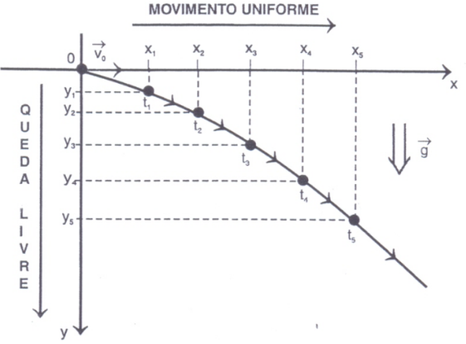

Direção x: movimento uniforme:

Equação horária →

Direção y: queda livre:

Equação horária → 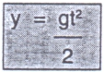
x = V₀ . √2h/g
Alcance:

Módulo da velocidade da partícula, num instante qualquer t:
V² = V₀² + g² . t²

LANÇAMENTO OBLÍCUO NO VÁCUO
Movimento composto de um movimento uniforme na direção perpendicular ao vetor aceleração da gravidade e um movimento uniformemente variado na mesma direção do vetor aceleração da gravidade.
Vetor velocidade inicial diferente de zero e não paralelo ao vetor aceleração da gravidade. A trajetória descrita pela partícula será um arco de parábola (supondo g constante). Este arco tem uma parte ascendente, na qual a partícula se eleva desde o plano até uma altura máxima, e uma parte descendente na qual a partícula retorna ao plano de lançamento.
São várias as modalidades esportivas nas quais podemos observar o lançamento: o arremesso de peso, o lançamento de dardos, o arco e flecha, o tiro ao alvo, o vôlei, o basquete, o futebol, o salto com varas, etc.; por isso justificam o estudo deste movimento.

NOTA!:
- Não há ponto da trajetória em que a velocidade seja nula. Ela é mínima no ponto culminante, porém não é zero (V_{x} = V₀ . cosӨ).
- Aceleração da partícula: é a da gravidade
- O alcance máximo ocorre quando a inclinação da velocidade inicial com a horizontal for igual a 45°
- Ângulos complementares dão o mesmo alcance.
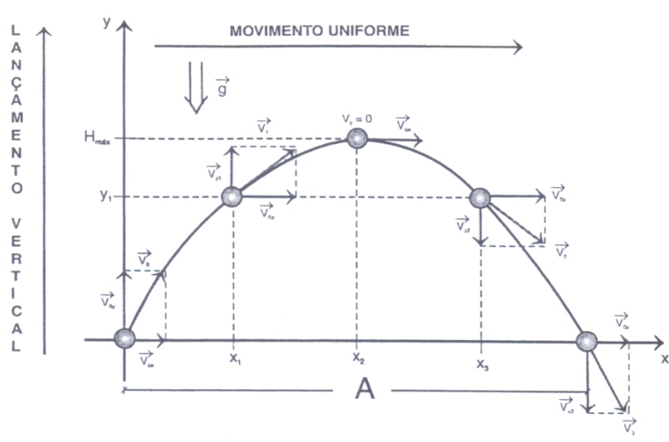
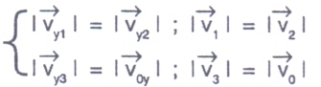

Tempo de subida:
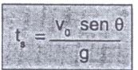
Tempo total de vôo:
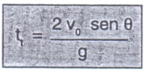
Altura máxima:
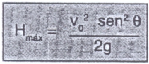
Alcance horizontal:
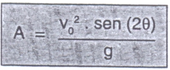
Alcance máximo:
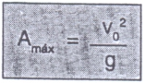

Exercícios:

1. Um gato, de um quilo, dá um pulo, atingindo uma altura de 1,25m e caindo a uma distância de 1,5m do local do pulo. Qual a força que atua sobre o gato no ponto mais alto do pulo?

2. O que acontece com o movimento de dois corpos, de massas diferentes, ao serem lançados horizontalmente com a mesma velocidade, de uma mesma altura e ao mesmo tempo, quando a resistência do ar é desprezada?
a) O objeto de maior massa atingirá o solo primeiro.
b) O objeto de menor massa atingirá o solo primeiro.
c) Os dois atingirão o solo simultaneamente.
d) O objeto mais leve percorrerá distância maior.

3. Qual é a velocidade de uma pedra no ponto mais alto quando é arremessada na vertical a partir do solo?

